Провести тестирование функциональности и верстки сайта <https://www.lipton.com/>

Платформы: Windows и Android/iOS (указать версии)

Браузеры: Google Chrome и Firefox (указать версии)

В свободной форме указать найденные баги/ошибки/«неприятные ситуации».

На сайте <https://www.lipton.com/> в header при нажатии на каталог [OUR PURPOSE](https://www.lipton.com/us/en/our-purpose/) описание «**CARING FOR THE ENVIRONMENT» и рядом стоящее фото не центрированы относительно теста всей страницы и предыдущего видео, показано на фото ниже для компьютерной версии**

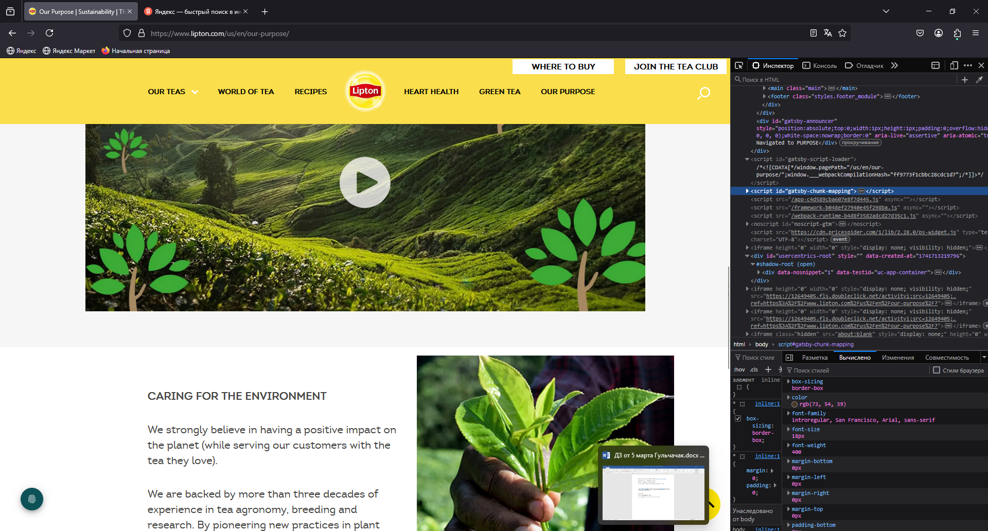

Ссылки по теме:

https://quality-lab.ru/blog/layout-testing/

https://blog.skedraw.ru/articles/testirovanie-verstki-sajta-chek-list